Activitats de fotografia matemàtica pel confinament

Fraccions Equivalents
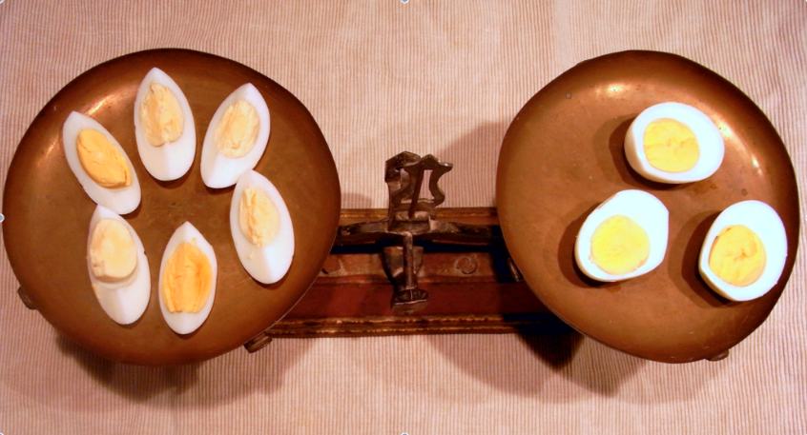
Benvolguts i benvolgudes.
Comencem amb un divertit repte, divertit i nutritiu.
La foto que hem triat per aquest primer repte és Fraccions equivalents d'Ona Aguilera. Aquesta és una foto molt maca, de fet és una de les nostres preferides per l'ús didàctic que li podem donar. Com veieu expressa, d'una manera molt gràfica, la idea d'equivalència de fraccions.
A casa nosaltres fem moltes coses que ens poden ajudar a millorar l'aprenentatge del concepte de fracció, a més ho podem fer d'una manera lúdica i divertida.
Aquesta nit, per exemple, és un bon dia per fer una pizza per sopar, feu-ne una ben gran, una d'aquelles «familiars» de les que en sopem tots i en sobra per esmorzar.
Penseu els ingredients: que si xampinyó, olives, tomàquet sec, pernil ... i decidiu a quina fracció de pizza poseu cada ingredient i ho escriviu en un full. Per exemple
- Xampinyons sols a $\frac{1}{3}$de pizza
- olives a $\frac{1}{4}$
- formatge del que fa pudor sola a $\frac{1}{6}$
- Formatge del normal a $\frac{1}{1}$
- etc, etc.

Feu una foto ben divertida i escriviu un petit informe explicant la vostra recepta fantàstica de pizzes amb fraccions.
Mengeu la pizza i feu un diàleg amb la vostra família tot amb fraccions per exemple:
“Jo vull un quart del terç de pizza de xampinyó, per tant vull .... (quina fracció de pizza)”
Escriu el diàleg en un full.
No deixeu de riure, fer broma i divertir-vos i sobretot no deixeu d'enviar-li la foto a la tieta dient «Avui en el confinament ens ho hem passat pipa fent mates...»
Que vagi de gust!

Grup de fotografia matemàtica d'ABEAM.
www.fotografiamatematica.cat

